Suyuz Perú

Versión 1.0

Actores del Negocio

- Descripción breve
Un actor es un factor principal para el desarrollo de la empresa.

- Características
Escribir las características de cada actor de negocio.

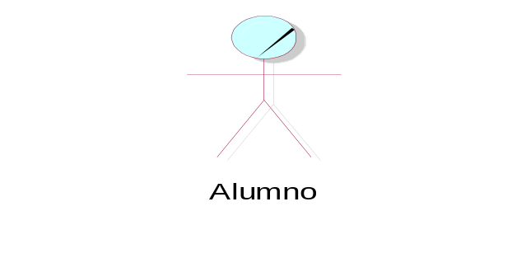

Proceso de compra de pasajes. En la entrega del DNI para la validación de sus datos y del Boucher que va ser entregado a dicho cliente para realizar su posterior viaje.

CLIENTE

